实验三 同步时序部件设计
实验3.1 计数器实验
1.整体设计思路：
利用D触发器和逻辑门电路实现清零，载入，计数的功能。
2.电路图：
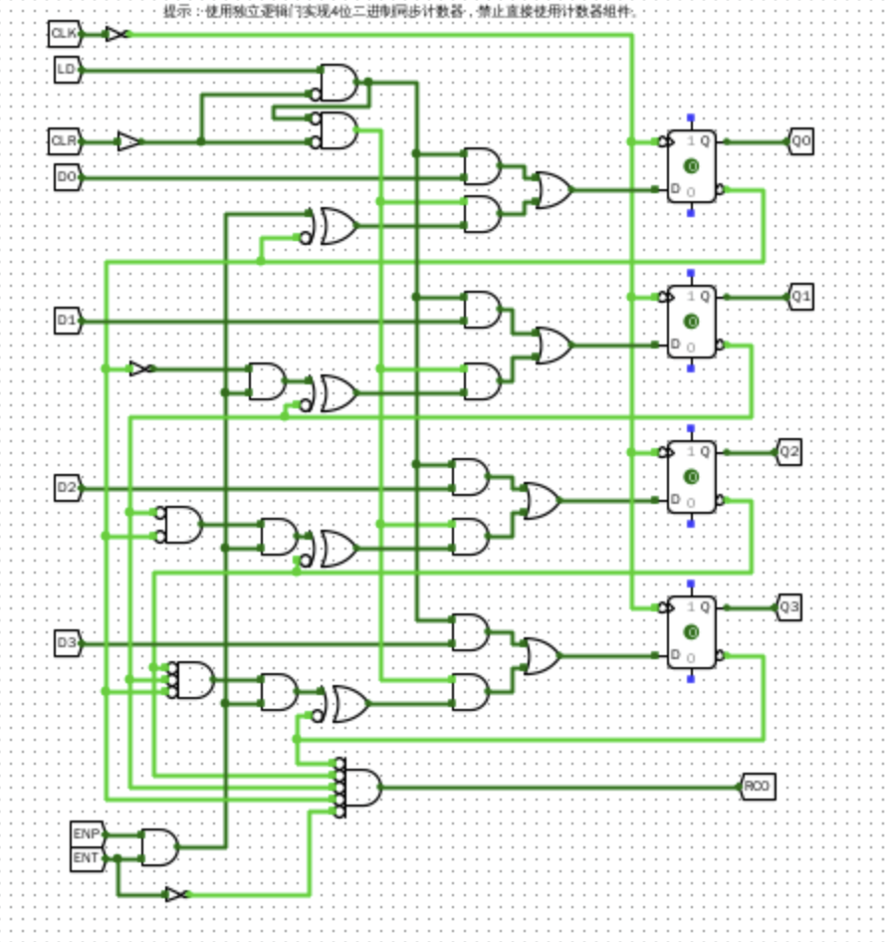
3.功能表：
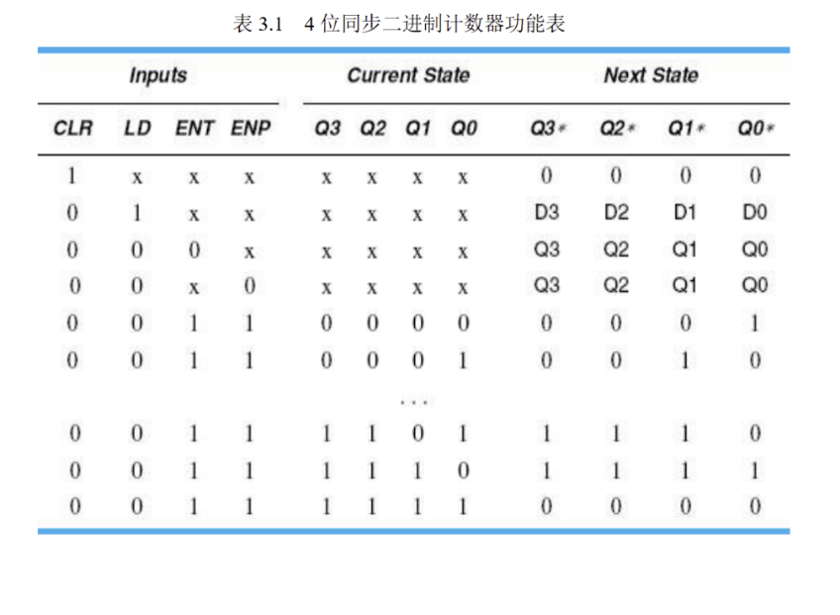
4.仿真模拟：
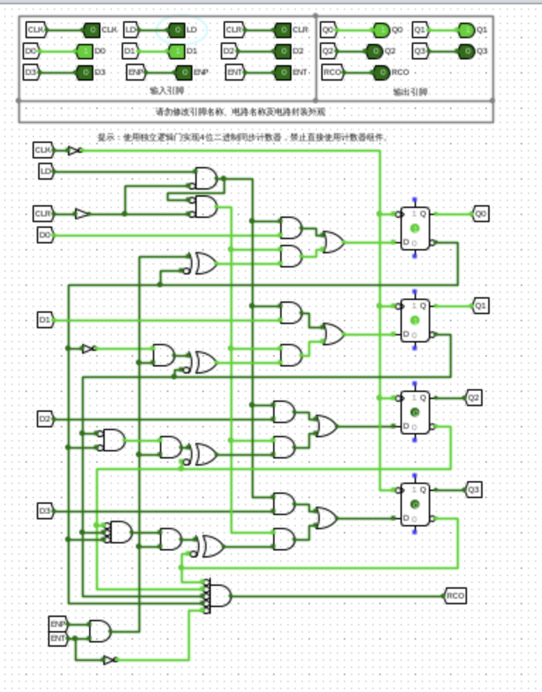
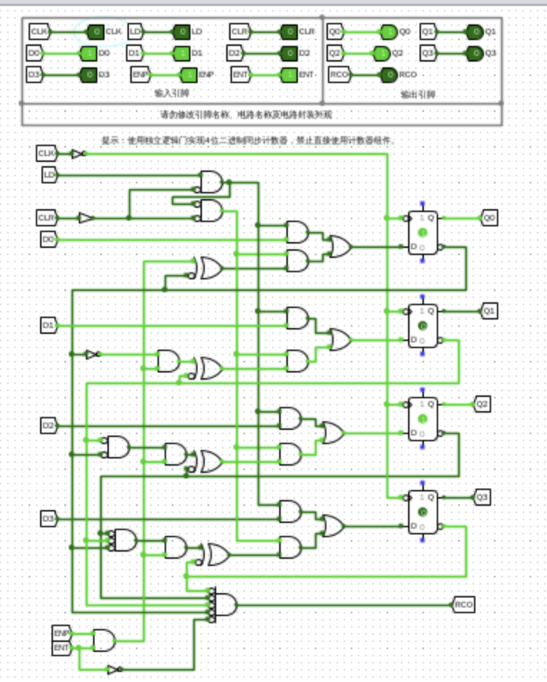
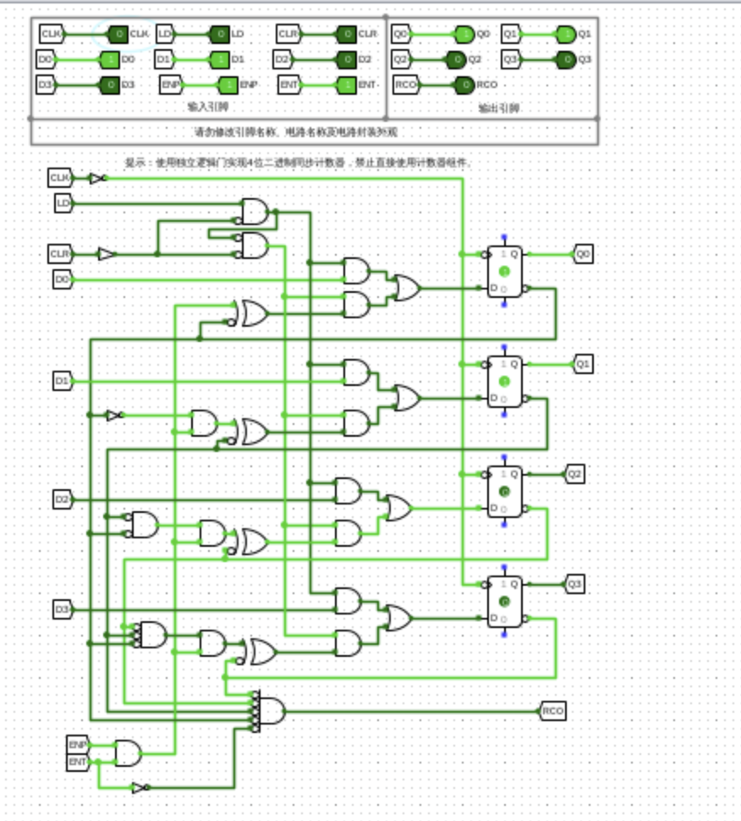

5.错误现象：
在完成实验的过程中，没有遇到任何错误
实验3.2 移位寄存器
1.整体设计思路：
通过D出发器和逻辑门，利用S1S0的值选择并完成载入，左移，右移的功能。
2.电路图：
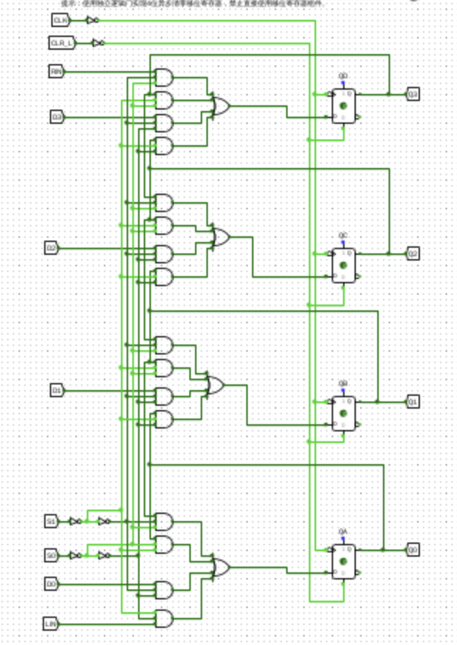
3.功能表：
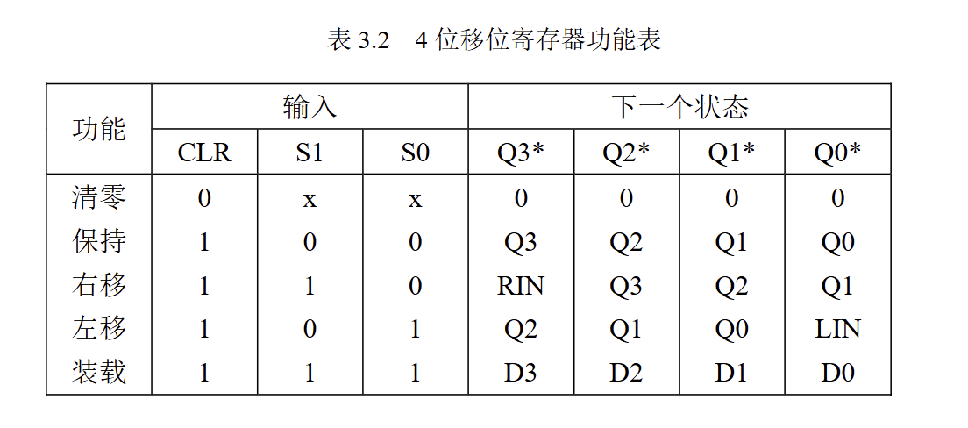
4.仿真模拟：
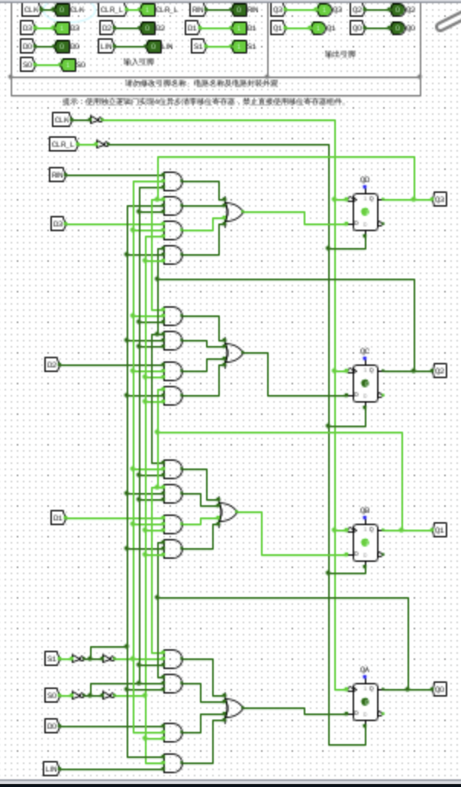
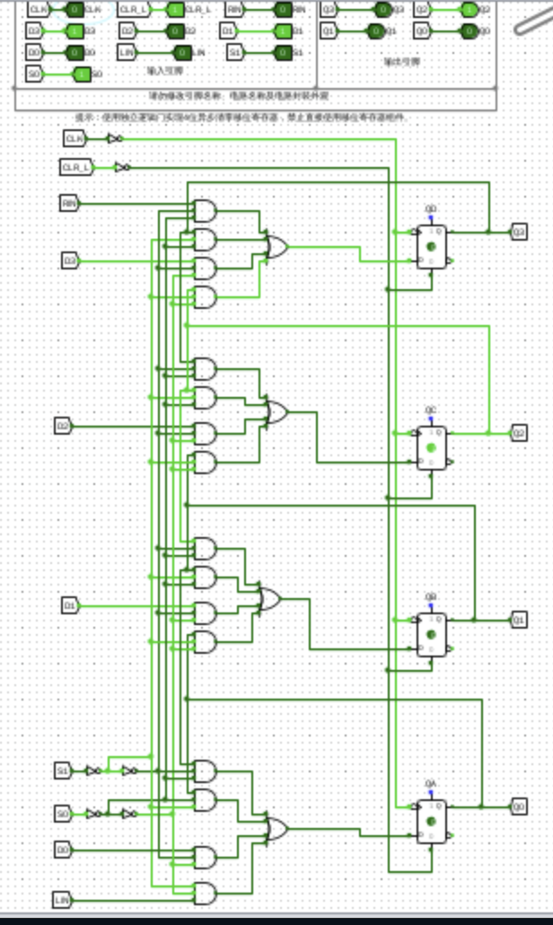
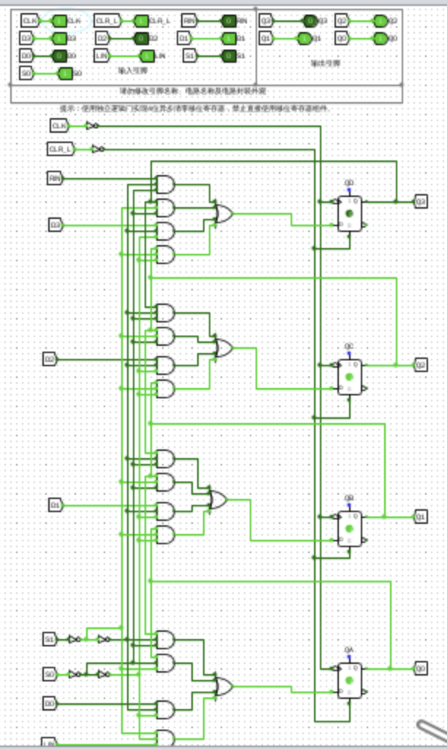
实验3.3 4位无符号数乘法器
1.整体设计思路：
1）分别利用两个寄存器储存部分积和乘数，使用2选1选择器，根据乘数当前位数判断是否要将被乘数送入加法器，随后将加法器和乘数合成8位二进制数后送入桶形移位器右移1位，将可能存在的进位移入，随后再分别存入两个寄存器。同时利用计数器控制运算次数，在刚开始时利用load信号将乘数和0载入两个寄存器，在执行5次操作（1次载入，4次运算）后，停止计算，以精确得出结果。
2）子模块功能描述：
1. 4 位同步计数器 CNTR4U
功能：控制乘法迭代次数（0~5），为控制逻辑提供计数状态
CLK：时钟输入，驱动计数
CLR：同步清零，复位计数器
LD：同步置数，加载初始值
ENT/ENP：计数使能
D[3:0]：四位输入
Q3~Q0：4 位计数输出
RCO：进位输出，判断计数结束
2. 8 位桶形移位器（修改版）
功能：对部分积、乘数执行右移；新增移入位 IN，替代常量 0
IN：动态移入位
数据输入：8 位待移位数据
Shamt[3:0]：选择右移位数
A/L：控制逻辑/算数移位
L/R：控制左移/右移
数据输出：移位后结果
3. 4 位加法器
功能：完成部分积与被乘数的无符号加法
A [3:0]：操作数 A
B [3:0]：操作数 B
Cin：进位输入
Sum [3:0]：和输出
Cout：进位输出
4. 被乘数寄存器（4 位）
功能：锁存数据，保持运算全程数值稳定
CLK：时钟
D [3:0]：输入
Q [3:0]：输出
En：使能端
2.电路图：
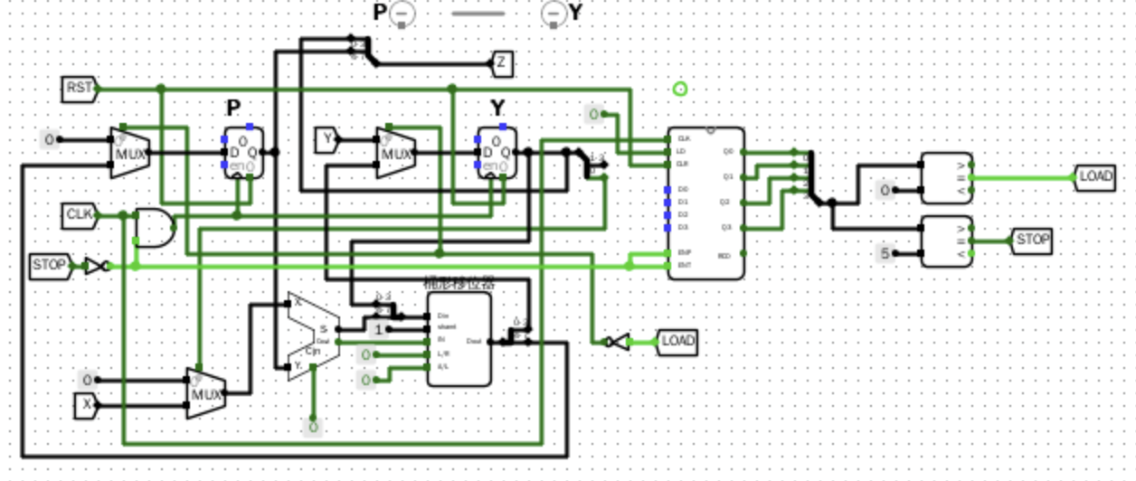
3.功能表：
实现乘法功能，输入X，Y，和时钟信号Clk，复位信号RST，得到结果P，功能较为简单，且全部数据太过庞大，这里只列举部分。
Cnt Reset X Y Prod
00 1 7 7 00
01 0 7 7 00
02 0 7 7 07
03 0 7 7 3b
04 0 7 7 55
05 0 7 7 62
06 0 7 7 31
07 0 7 7 31
4.仿真模拟：
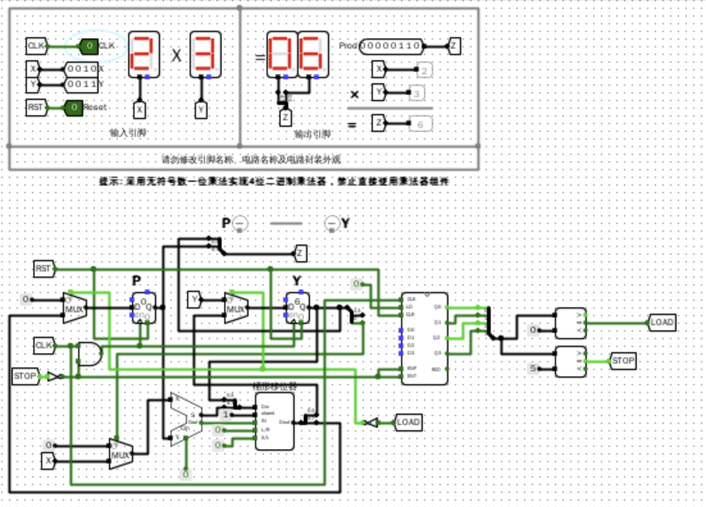
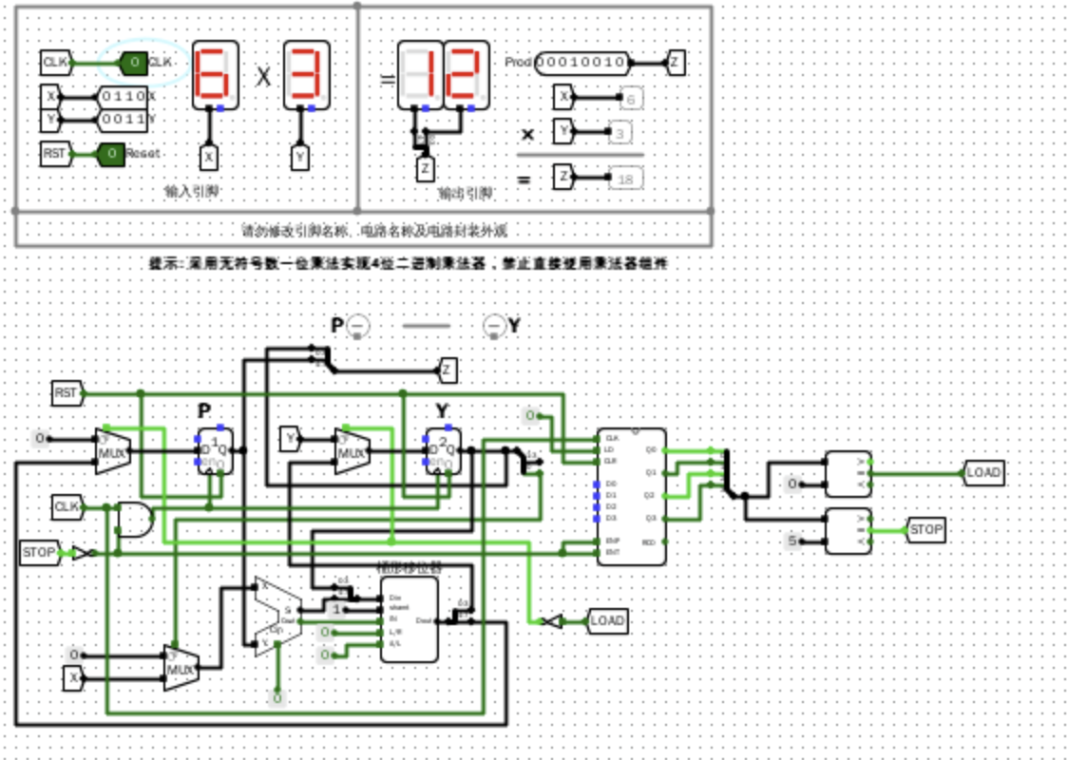

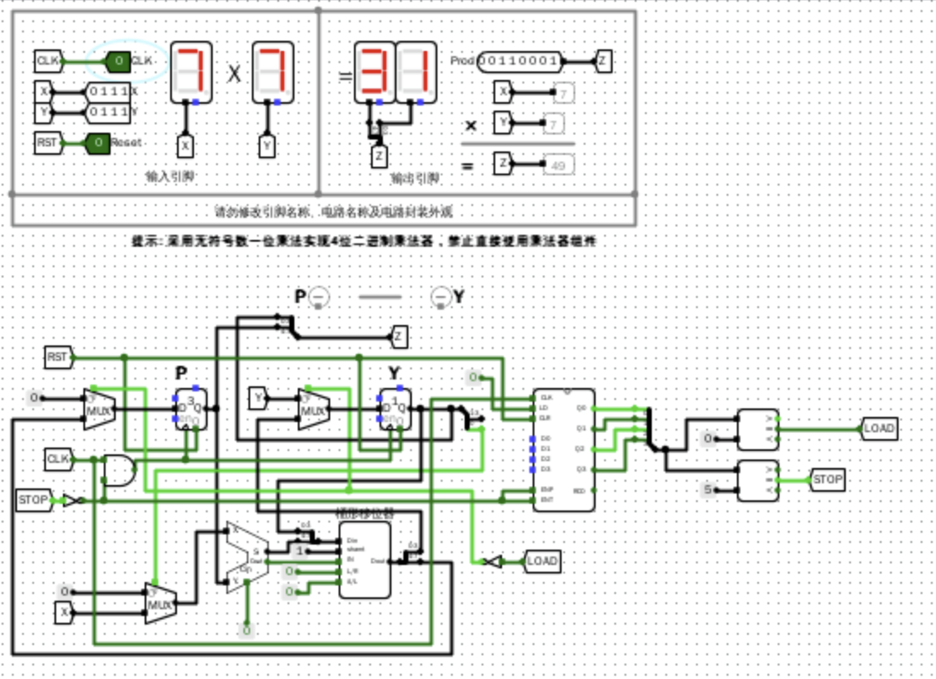
5.错误现象及解决方案：
在初次设计的时候，没能正确处理load和stop信号，导致先是无法正确载入，后来又无法正确执行4次计算，在修正了计数器部分的逻辑后，最终成功完成了实验。
实验3.4 寄存器堆实验
1.整体设计方案：
通过将32个寄存器并联实现寄存器堆，并通过32to1译码器控制将数据写入到那个寄存器中，同时用busW信号作为写使能，严格控制数据的写入。同时将寄存器的输出分别连入到两个32选1选择器，用于读取指定位置寄存器中的数据。
2.原理图：
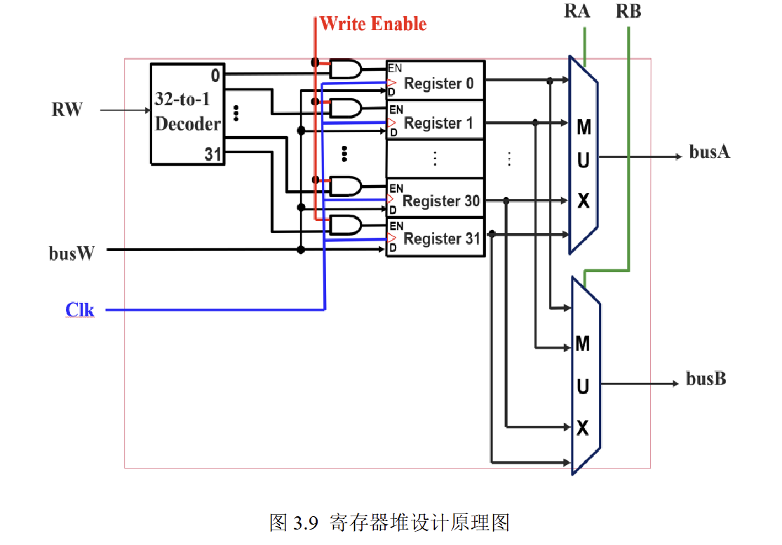
3.功能：
在busW=1时，在上升沿将Din输入数据写入到由RW决定的寄存器中，同时可以由RA和RB信号决定，随时将对应寄存器中储存的数据在RDA和RDB隧道输出。
4.仿真模拟：
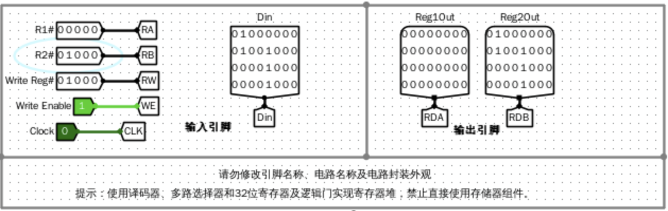
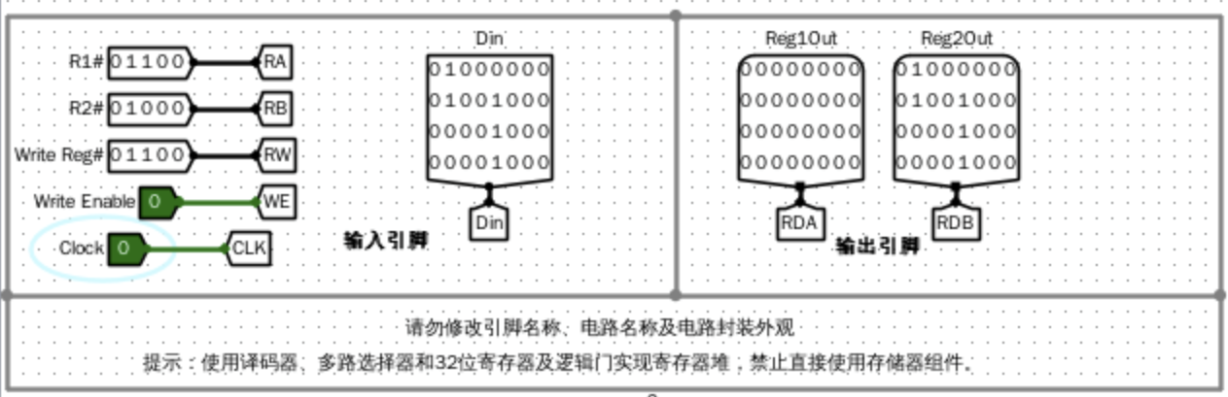
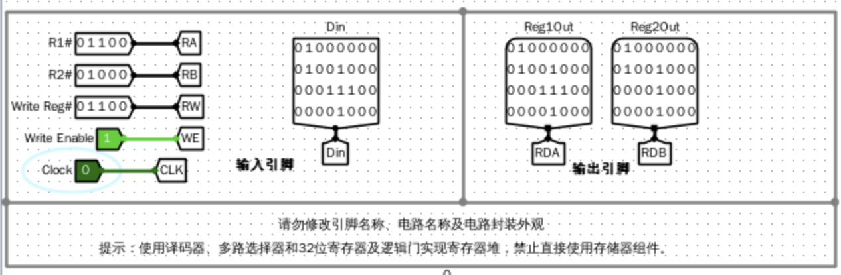
5.错误现象：
在完成实验的过程中没有遇到任何错误。
实验3.5 数字时钟设计
1.整体设计方案：
将整个数字时钟大体分为三部分：
A）第一部分是输入有效判断，当输入不合法并且LD载入信号为1时，输出INErr=1
B）第二部分是LED信号输出通路，当进入整点后由LED_EN脉冲信号“提示”该部分电路工作10个时钟周期（主要是依靠D触发器将一个短暂的额脉冲信号锁住10个时钟周期），并通过逻辑门将计数器的输出转化为格雷码，让LED灯颜色按序变化。
C）最后一部分是时钟计时部分，主题由6个4为同步计数器组成，当LD=1且INErr=0（试图载入的数据没有错误）时，将时间数据载入到计数器中，同时每个时钟周期视为1s，在该进位时自动进位/清零。
D）子模块：
1）4位同步计数器：
• CLK：时钟输入（计时脉冲）
• CLR：清零信号
• LD：同步置数（加载初始时间）
• ENT、ENP：计数使能
• D3~D0：并行置数输入（BCD 时间初始值）
• Q3~Q0：计数值输出
• RCO：进位输出（向高位进位）
2.电路图：
INErr部分：
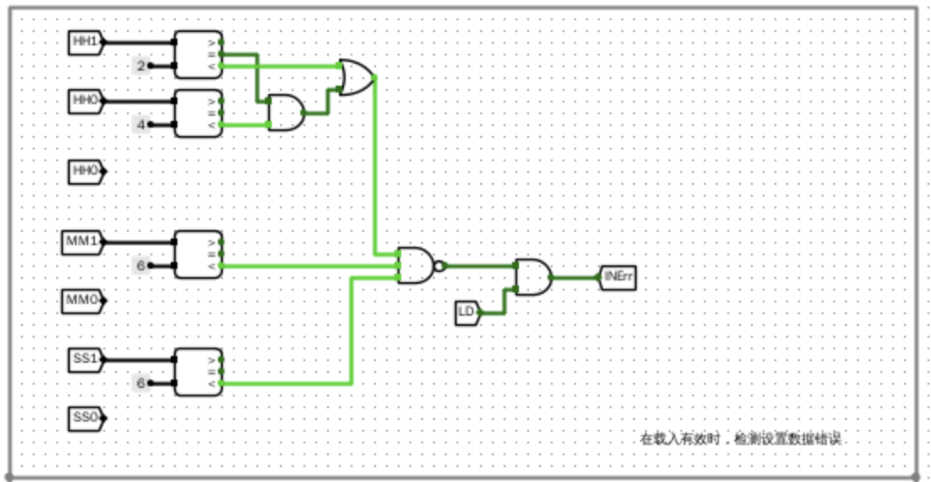
LED信号部分：
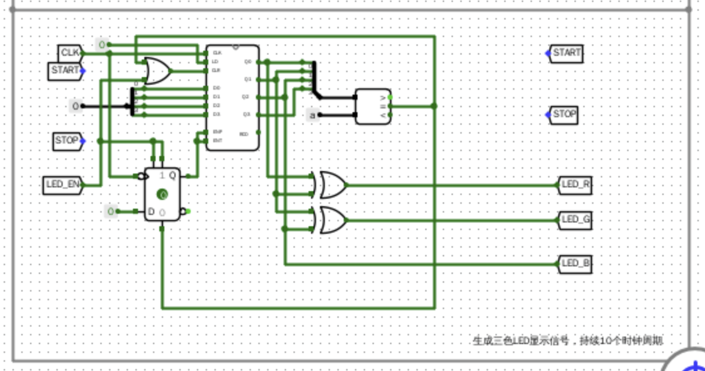
时钟部分：
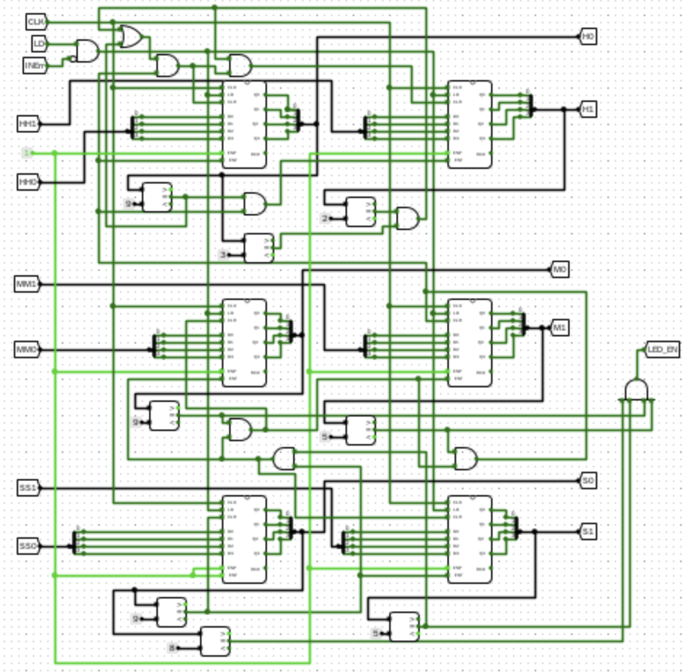
3.功能：
1）每个时钟周期记数1s，自动完成进位与清零。
2）在LD=1且试图载入的数据无误时，将时间数据载入到寄存器中。
3）在整点时，让LED灯按照红色、黄色、绿色、青色、白色、品红、蓝色、黑色、红色、黄色顺序点亮10个时钟周期，随后自动熄灭。
4.仿真模拟：
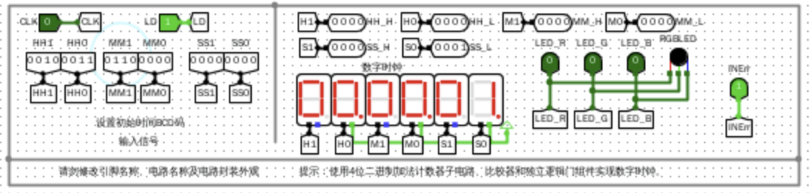
（上图中数据错误，INErr=1符合预期）
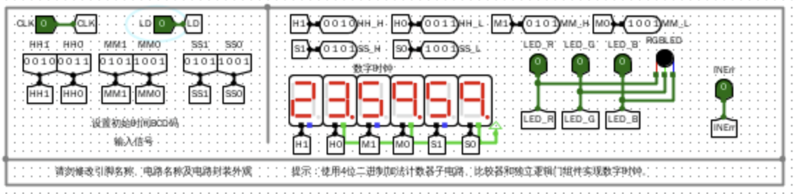
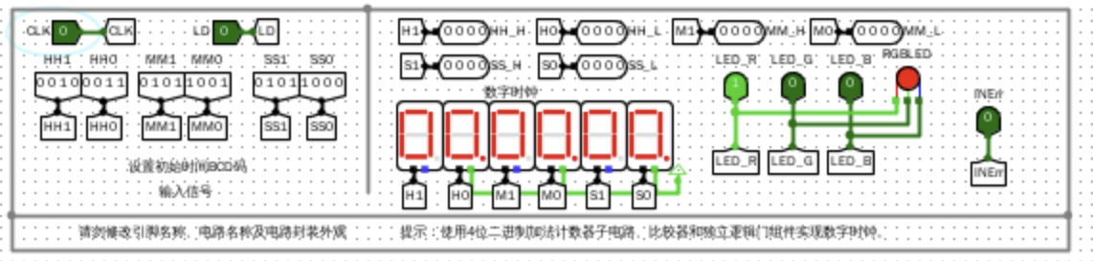
（正常进位并点亮LED灯）
5.错误现象与解决方案：
1）一开始没有正确领会题意，导致LD=0时INErr有时会为1，通过将原有INErr信号与LD与操作后输出即可解决。
2）LED_EN信号为一个脉冲信号，无法维持10s，导致LED不能被正确点亮。解决方案：通过D触发器锁住LED_EN信号，将D触发器的输出连接到计数器的ENT和ENP端，同时将D触发器的清零端连到计数器输出与10比较的“=”输出端以实现10s后自动停止记数并清零。
3）一开始没能争取处理时钟记数以及进位和清零的正确逻辑。
解决方案：秒个位的时钟直接连接Clk信号，清零为记数到9.
此后每一个计数器的时钟信号是前一个的清零信号，清零信号是自己的时钟信号AND前一个的清零信号。
（时十位和时个位的清零较为复杂，需兼具“x9：59：59” 和 “23：59：59”的情况）
思考题：
1、修改计数器以实现异步清零和异步置数：
1）电路图：
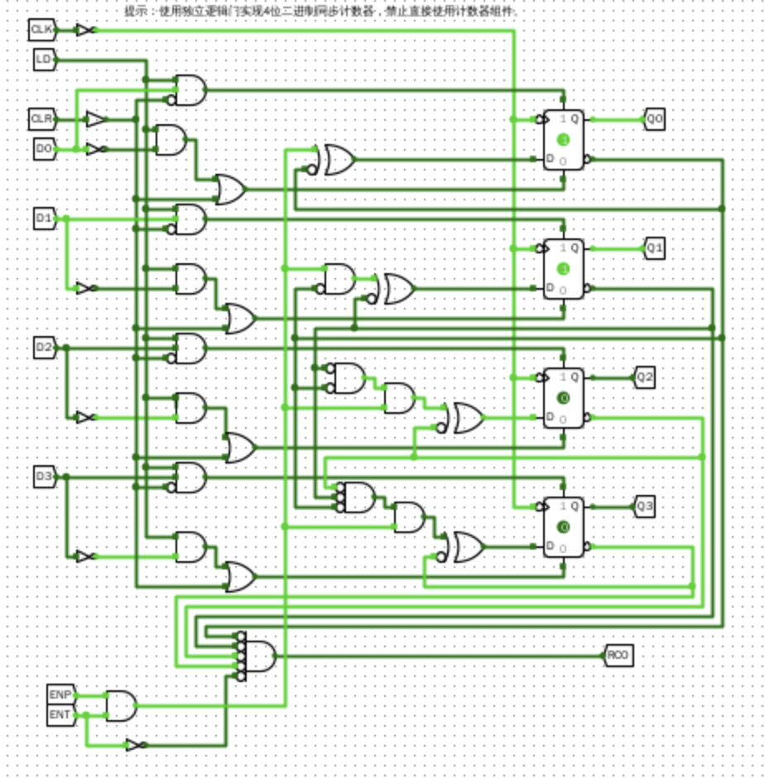
2）设计思路：
由于需要异步清零和异步置数，考虑使用D触发器的清零端（下用R端代指）和置位端（下用S端代指）。
其中置位和清零端的载入逻辑表达式如下：
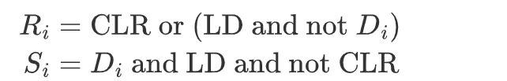
在正常的记数阶段，采用和正常的同步计数器一样的思路，利用与门和异或门，控制正常加法记数。

2、利用4位同步加法计数器实现模10计数器：
1）电路图：
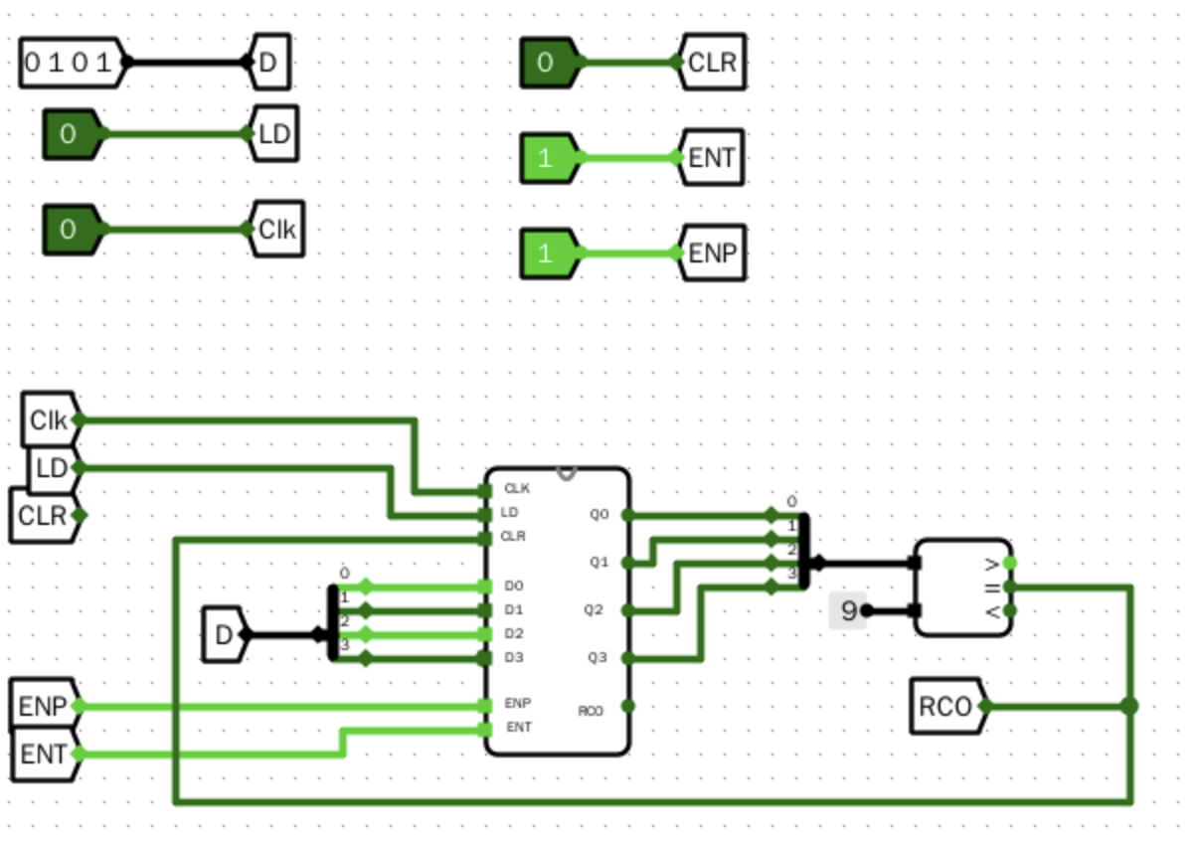
2）设计思路：
在要求不使用逻辑门，所以考虑使用比较器检测计数器计数情况，当记数到9的时候，将CLR信号设为1，这样就能保证记数在0-9循环。（由于题目要求不使用逻辑门，暂未想到如何使用CLR信号手动清零，只能在计数到9时自动清零）
3、利用4位移位寄存器实现8位二进制伪随机序列电路：
1）电路图：
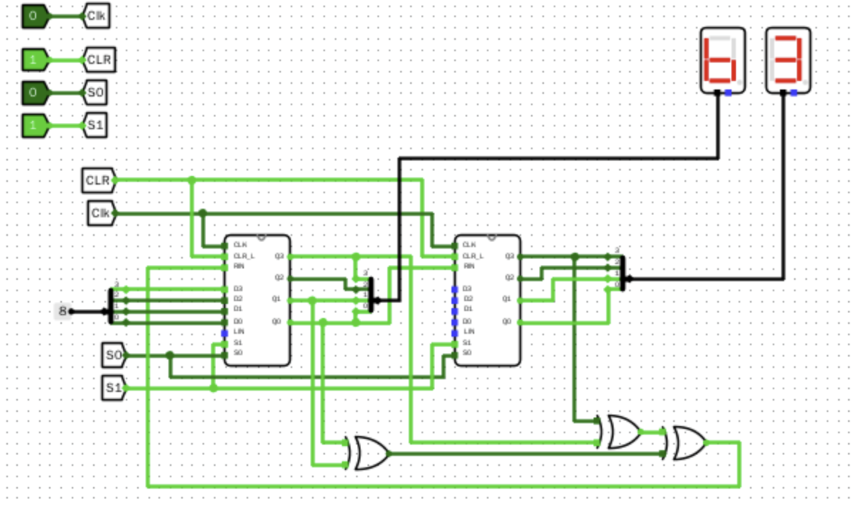
2）设计思路：
利用反馈多项式 $X^{8}+X^{6}+X^{5}+X^{4}+1$ ，将两个移位寄存器串联，不停左移，第一个寄存器的最低位移入第二个寄存器，第二个寄存器的最低位移出，同时将Din​=Q8​⊕Q6​⊕Q5​⊕Q4​移入第一个寄存器的最高位。为了防止自锁，将初始值设置为10000000.这样电路就能从0x80开始遍历0x01到0xff之间的所有数，最后回到0x80.
起始10次数值（全体255次的序列太过庞大，不在此全部列出）：
80 -> C0 -> E0 -> 70 -> 38 -> 9C -> CE -> 67 -> B3 -> D9 -> ……
4、实现寄存器堆的写后读功能：
使用比较器和多路选择器，在写入的位置和试图读取的位置一样时，通过比较器发现异常，然后使用多路选择器直接把要写入的数据同时传输到读取端。

